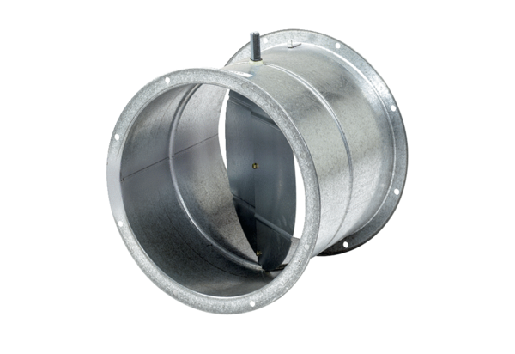Uzavírací klapka, se servopohonem VE 30Obsah dodávky: 1 kusSortiment: C
Typové číslo: 0093.0286Výrobce: MAICO

